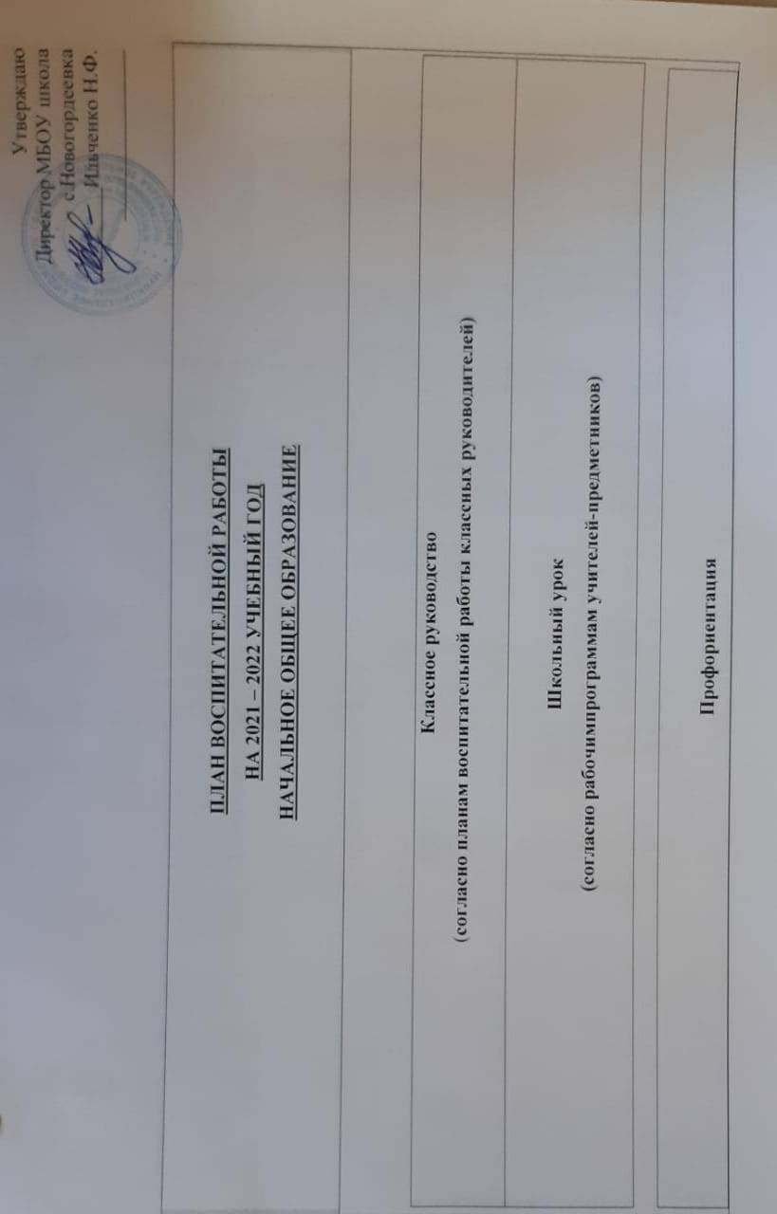
План воспитательной работы
МБОУ школы с. Новогордеевка
на 2021 – 2022 учебный год

Ключевыеобщешкольныедела

ШКОЛЬНЫЙ УРОВЕНЬ
Дела | Классы | Ориентировочное  время  проведения | Ответственные
Праздник «День Знаний» | 1-4 | 1 сентября | Администрация школы
Праздник «Посвящение в первоклассники» | 1 | Третья неделя сентября | Зам.директора по ВР, кл.рук, родители
Неделя безопасности | 1-4 | Сентябрь, декабрь, март, май | Зам.директора по ВР,  кл. руководители, сотрудники ГИБДД, Госпожнадзор- по согласованию
Ярмарка «Дары Осени» | 1-4 | сентябрь | Зам.директора по ВР,  Кл.руководители, родители
День Здоровья | 1-4 | октябрь | Зам.директора по ВР,  Кл.руководители, родители
«Трудовые десанты»:(тимуровская работа «Помощь пожилому человеку и ветерану»; | 2-4 | В течение уч. года | Кл.руководители,
Концерты, фестивали песен, смотры худ. творчества,(посвященные торжественным и памятным датам) | 1-4 | В течение уч. года | Зам.директора по ВР,  Кл.руководители, родители
Цикл дел «Персональные выставки рисунков», (посвященные памятным датам и событиям в жизни страны) | 1-4 | В течение уч. года | Зам.директора по ВР,  Кл.руководители, родители
Цикл дел «Здоровое поколение - поколение без вредных привычек» | 1-4 | В течение уч. года | Зам.директора по ВР,  Кл.руководители, сотрудники полиции, Госпожнадзора, наркоконтроля, ГИБДД, прокуратуры, здравоохранения – по согласованию
Цикл дел «Правовой всеобуч» | 1-4 | В течение уч. года | Кл.руководители,
Цикл дел «Дружи с финансами» | 1-4 | В течение уч. года | Кл.руководители,
Цикл дел «Сыны и дочери России»(Акции, экспозиции, КТД, посвященные юбилейным датам и событиям в жизни страны) | 1-4 | В течение уч. года | Зам.директора по ВР,  Кл.руководители,
Цикл дел «Наша Армия самая сильная» к 23 Февраля | 1-4 | Январь-февраль | Зам.директора по ВР  Кл.руководители
Цикл дел- «Освоение Космоса» ко Дню Космонавтики | 1-4 | апрель | Зам.директора по ВР  Кл.руководители
Цикл дел «Мы помним. Мы гордимся» ко Дню Победы | 1-4 | Апрель-май | Зам.директора по ВР  Кл.руководители
Праздник «Окончание начальной школы» | 4 | май | Зам.директора по ВР  Кл.руководители
Церемония награждения (по итогам года) школьников и педагогов | 1-4 | май | администрация
Цикл дел «Здравствуй, Лето» | 1-4 | Июнь-август | Зам.директора по ВР  Кл.руководители

ВНЕШКОЛЬНЫЙ УРОВЕНЬ
1.»Веселые старты»  (окружной) | 1-4 | В течение уч. года | Зам.директора по ВР, кл. руководители, СДК с.Новогордеевка, с.Шекляево
«Персональные выставки рисунков» (Окружные, региональные и др.) | 1-4 | В течение уч. года | КУМОУО, зам.директора по ВР, классные руководители
Концерты, фестивали, смотры, (Окружные, посвященные торжественным и знаменательным датам) | 1-4 | В течение уч.года | Зам.директора по ВР, кл. руководители
Курсывнеурочнойдеятельности

Названиекурса | Классы | Количество  часов  внеделю | Ответственные
Согласно планувнеурочной деятельности
Самоуправление

Дела, события, мероприятия | Классы | Ориентировочное  время  проведения | Ответственные
Общешкольная ученическая конференция. | 3-4 | сентябрь | Зам.директора по ПР, классные руководители
Выборы органа ученического самоуправленияшколы (Совет старшеклассников) и классов ( Совет старост) | 1-4 | сентябрь | Зам.директора по ПР, классные руководители
»Добрые дела»  (Участие в Акциях, волонтерских делах, мероприятиях разного уровня, посвященных торжественным и памятным датам) | 1-4 | В течение уч. года | Зам.директора по ПР, классные руководители
Игра «Правовая культура молодого избирателя» | 3-4 |  | Зам.директора по ВР, классные руководители
Профориентация

Дела, события, мероприятия | Классы | Ориентировочное  время  проведения | Ответственные
Устный журнал (оформление сменногоматериала по профориентации в классных уголках, школьных стендах) | 1-4 | В течение уч. года | Классные руководители
«Встречи с профессиями»  (с известными людьми разных профессий с целью популяризации профессий) | 1-4 | В течение уч. года | Классные руководители
Выставка творческих работ«Профессии моей семьи» | 1-4 | Ноябрь-январь | Классные руководители, родители
Цикл проф.ориентационных часов общения «Мир профессий» | 1-4 | В течение уч. года | Классные руководители
Детскиеобщественныеобъединения
(ШСК«ШТУРМ», «ЮНАРМИЯ»)
Дела, события, мероприятия | Классы | Ориентировочное  время  проведения | Ответственные
«О спорт, ты мир!» (Спортивные праздники, акции, соревнования, посвященные государственным, торжественным датам и праздникам) | 1-4 | В течение уч. года | Руководитель и председатель спортивного клуба,классныеруководители
День Здоровья | 1-4 | Сентябрь-октябрь | Руководитель и председатель спортивного клуба,классные руководители
Школьный туристический слет | 1-4 | Сентябрь-октябрь | Руководитель и председатель спортивного клуба,классные руководители
«Дружим соспортом»(школьные спортивные соревнования согласно Календарному плану физкультурно-оздоровительных и спортивно-массовых мероприятий) | 1-4 | В течение уч. года | Руководитель и председатель спортивного клуба,классные руководители
«Спортивный праздник»(23 февраля, 8Марта – «Папа, я -спортивная семья», «Мама, я – спортивная семья») | 1-4 | Февраль, март | Руководитель и председатель спортивного клуба,классные руководители
« Первый в спорте»(Сдача норм ГТО) | 1-4 | В течение уч. года | Руководитель и председатель спортивного клуба,классные руководители
Игра «Зарница» | 4 | февраль | Рукодитель, кл.руководители, родители
Экскурсии, экспедиции, походы

Дела, события, мероприятия | Классы | Ориентировочное  время  проведения | Ответственные
Экскурсии:  (районный исторический музей с. Анучино,  Станция юннатов г.Арсеньев, конный клуб «Софист и др») | 1-4 | В течение учебного года | Зам.директора по ВР, директор музея с. Анучино, руководители организаций, классные руководители
«Встреча с прекрасным» (Посещение театра, картинных галерей, цирковых программ г. Арсеньев, Владивосток, Уссурийск) | 1-4 | В течение учебного года | кл.руководители, руководители организаций
«Прогулки влес»  (времена года, наблюдения) | 1-4 | В течение учебного года | Зам.директора по ВР,  классные руководители
Операция «Кормушка» | 1-4 | В течение учебного года | кл.руководители,
Организацияпредметно-эстетическойсреды

Дела, события, мероприятия | Классы | Ориентировочное  время  проведения | Ответственные
Конкурс на лучший «классный уголок» | 1-4 | октябрь | Зам.директора по ВР, кл. руководители
Выставки, экспозиции, оформление актового зала, школьного коридора  (в рамках мероприятий, посвященных Дню Защитника Отечества и Дню Победы, государственных и торжественных дат и праздников) | 1-4 |  | Зам.директора по ВР, кл. руководители
Конкурс «Лучшая клумба» | 1-4 |  | Администрация,  Кл.руководители,Содружество «Истоки», завхоз,
Работасродителями

Дела, события, мероприятия | Классы | Ориентировочное  время  проведения | Ответственные
Цикл дел «Образование для родителей» (Общешкольные родительские собрания, лектории, родительскийвсеобуч) | 1-4 | Сентябрь, декабрь, март, май | Администрация, классные руководители
Цикл дел род. комитета «Качественное питание для детей»(проверки питания, анкетирование родителей, детей) | 1-4 | В течение уч. года | Администрация, родительский комитет школы
«Сотрудничество»(работа родителей с Советом по профилактике школы, школьной службой медиации «Примирение») | 1-4 | В течение уч. года | Администрация, родительский комитет школы
Классноеруководство
(согласноиндивидуальнымпланамработы
Классныхруководителей)

Школьныйурок
(согласнорабочимпрограммамучителей-предметников)

